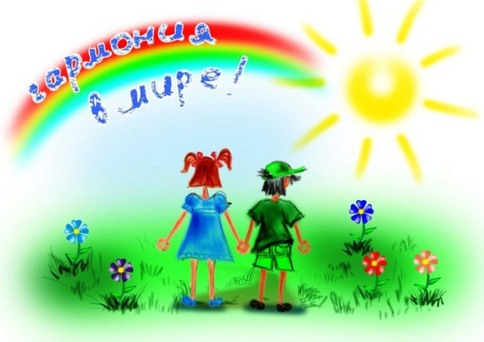
«Адаптированные методы ТРИЗ-РТВ как средство активизации речевой и мыслительной деятельности детей младшего школьного возраста»

Канашова Тамара Федоровна,
педагог дополнительного образования
Дерибезова Людмила Михайловна,
методист Дворца творчества

Прекрасна речь, когда она как ручеек,
Бежит среди камней, чиста, нетороплива,
И ты готов внимать ее поток, и восклицать:
«О, как же ты красива!».
Е. Щукина
Создание условий для развития умственных способностей детей школьного возраста является частью глобальной проблемы развития интеллектуально- творческого потенциала личности. В современных педагогических системах существуют методики, позволяющие активизировать интеллектуально творческий потенциал детей, но чаще всего они связаны с художественной деятельностью.
Созданная в 1946 году Генрихом Альтшуллером теория решения изобретательских задач (ТРИЗ) дала мощный толчок к разработке в педагогике технологий, связанных с развитием креативных процессов подрастающего человека в различных предметных областях.
Отличительная особенность данной педагогической системы заключается в том, что ребенок усваивает обобщенные алгоритмы организации собственной творческой деятельности.
Одним из основных показателей уровня развития умственных способностей ребенка можно считать богатство его речи. Поэтому важно поддержать и обеспечить развитие умственных и речевых способностей школьника.
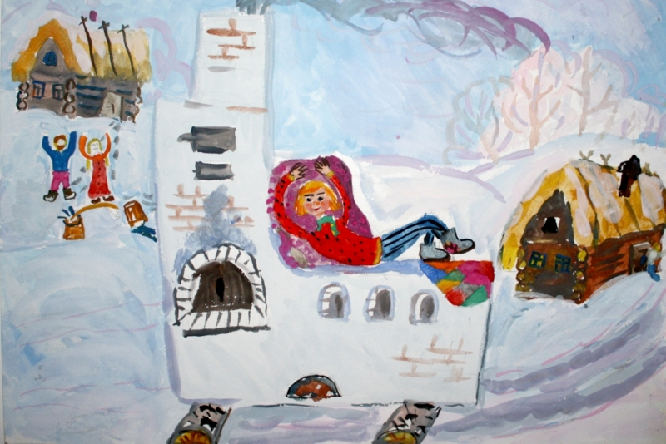
Мой опыт представляет собой использование адаптированных методов ТРИЗ-РТВ в работе с младшими школьниками, вследствие которых:
- активизируется познавательная деятельность обучающихся;
- создаются мотивационные установки на проявление творчества;
- создаются условия для развития образной стороны речи детей (обогащение словарного запаса оценочной лексики, словами с переносным значением, синонимами и антонимами);
- повышается эффективность овладения всеми языковыми средствами;
- появляется осознанность в построении лексико-грамматических конструкций;
- проявляется гибкость аналитико-синтетических операций в мыслительной деятельности

Описание проблемы
В настоящее время проблема развития речи становится особенно актуальной и значимой. Главной и отличительной чертой современного общества является подмена живого человеческого общения зависимостью от компьютера, недостаток общения родителей со своими детьми, игнорирование речевых трудностей лишь увеличивает число школьников с недостатками речи. Дети моих групп - не исключение, уровень развития их речи также требует большого внимания. Я считаю, чтобы научить детей связно излагать свои мысли, рассказывать о различных событиях из окружающей жизни, наряду с традиционными методиками, нужно использовать и передовой опыт, т.е. инновационные комбинированные методы обучения.
Теоретическую основу педагогического проекта составили методы теории решения изобретательских задач (ТРИЗ – автор Г.С.Альтшуллер), алгоритм решения изобретательских задач, адаптированный к работе со школьниками младших классов.
Отличительная особенность данной педагогической системы заключается в том, ребенок усваивает обобщенные алгоритмы организации собственной творческой деятельности.
Методологическую основу данного проекта составляет личностно-ориентированный подход к процессу становления личности, в рамках которого ребенок не является пассивным объектом воздействия. Он является субъектом собственной деятельности по саморазвитию, человеком, способным к активной направленной деятельности.
В Федеральных государственных требованиях к образовательным программам появляется ряд новых образовательных областей, в том числе и «Коммуникация». Данная область подчеркивает основную функцию речи – быть средством общения, обмена мыслями, чувствами, налаживания социальных и эмоциональных контактов, совместной деятельности. Речь - это деятельность, в процессе которой люди общаются друг с другом посредством родного языка. Развитие связной речи – высшей формы мыслительной деятельности – определяет уровень речевого и умственного развития ребёнка (Л. С. Выготский, А. А. Леонтьев, С. Л. Рубенштейн, Ф. А. Сохин и др.). Именно в связной речи реализуется основная, коммуникативная, функция речи.
Мы знаем, что овладение связной устной речью – важнейшее условие успешной подготовки детей к обучению в школе. Связная речь – это содержательная, логичная и последовательная. И здесь отчетливо выступает связь речевого и интеллектуального развития.
Овладение родным языком является одним из важных приобретений ребенка в школьном детстве. Именно приобретений, так как речь не дается человеку от рождения. Должно пройти время, чтобы ребенок начал говорить. А взрослые должны приложить немало усилий, чтобы речь ребенка развивалась правильно и своевременно. К сожалению, моя практика показывает, что большинство поступающих в школу детей не владеют навыками связной речи в достаточном объёме. На сегодняшний день ребёнок – дошкольник, обладающий хорошей речью – явление очень редкое. В речи детей существуют множество проблем.
- Односложная, состоящая лишь из простых предложений речь.
- Бедность речи. Недостаточный словарный запас.
- Употребление нелитературных слов и выражений.
- Бедная диалогическая речь: неспособность грамотно и доступно сформулировать вопрос, построить краткий или развернутый ответ.
- Неспособность выстроить монолог: например, описательный рассказ на предложенную тему, пересказ текста своими словами.
- Отсутствие умения обосновать свои утверждения.
- Отсутствие навыков культуры речи: неумение использовать интонации, регулировать громкость голоса и темп речи и т. д.
- Плохая дикция.
В современных методических и психологических исследованиях отмечается, что умения и навыки связной речи при спонтанном их развитии не достигают того уровня, который необходим для полноценного обучения детей в школе. Этим умениям и навыкам по мнению практиков, к которым присоединяюсь и я, нужно обучать специально.
Цель проекта: создание системы целенаправленного воздействия на основе теории сильного мышления, адаптированных методов теории решения изобретательских задач (ТРИЗ) и методов развития воображения (РТВ), обеспечивающих оптимальное развитие мышления, воображения и речи детей
Данная цель реализуется через следующие задачи:
- изучить теоретическую, психолого-педагогическую и методическую литературу по развитию творческого мышления, воображения и речи обучающихся;
- раскрыть особенности мышления и воображения детей школьного возраста;
- применить систему методов целенаправленного воздействия на воображение, творческое мышление и речь детей,
- определить эффективность работы по развитию творческого потенциала обучающихся через технологию ТРИЗ-РТВ;
- рекомендовать определенные методы и приемы педагогам и родителям
Объект исследования: процесс развития творческого мышления, воображения и речи обучающихся.
Предмет исследования: педагогические аспекты использования методов ТРИЗ-РТВ на занятиях для развития творческого мышления, воображения и речи обучающихся.
Гипотезой исследования является предположение – развитие творческого мышления и развитие речи обучающихся на занятиях будут эффективными, если:
- в педагогический процесс обучения будут введены содержание и методы ТРИЗ-РТВ - технологии, способствующие развитию личности ребенка, развитию творческого мышления, развитию речи обучающихся.
Объем и структура проекта Проект состоит из введения, двух глав, заключения и списка литературы.
Актуальность
Процесс воспитания и обучения ребенка – это взгляд человека в будущее. Мы живем в стремительно меняющемся мире, в эпоху информации, и уже не представляем нашу жизнь без компьютера, спутникового телевидения, мобильной связи, интернета и т.п. Информационные технологии дают нам новые возможности, но и многого требуют от нас: понимать и принимать новые реалии, быстро ориентироваться, обучаться. Человеку приходится справляться с массой постоянно «сваливающихся» на него творческих задач. И это касается не только профессиональной или научной деятельности, но и бытовой жизни.
Задача развития творческой личности, подготовленной к стабильному решению нестандартных задач в различных областях деятельности в процессе воспитания и обучения, поставленных в Законе РФ «Об образовании» является одной из социально значимых задач современного общества.
В связи с этим, в педагогических системах зафиксировано противоречие: система образования, с одной стороны, должна передавать знания и навыки культуры, готовить к жизни в завтрашнем дне, а с другой – как она может это сделать, если она не знает, каким будет мир в будущем. И строит только догадки: педагоги должны учить своих подопечных выживать в этом мире, о котором сами педагоги не имеют ясного представления. Отсюда вытекает достаточно четкий вывод о стратегии преподавания: необходимо формировать у детей исследовательские навыки, исследовательский склад мышления, способность быстро входить в новые предметные области; обучать работе с информацией; адаптировать к динамичной картине мира.
В результате диагностики выявили проблемы: у детей бедный словарь, они не умеют анализировать, отбирать основные свойства и качества, устанавливать причинно - следственные, временные и другие отношения между предметами и явлениями. Несомненно, при этом встала проблема развития воображения, придумывания детьми рассказов, сказок, решения творческих задач. К сожалению, не все дети умеют доказательно отстаивать свое мнение, уважительно относиться к высказываниям других.
Таким образом, выявлено основное противоречие, которое заключается в необходимости развития творческого мышления, речи и воображения у детей младшего школьного возраста. Попытка разрешить данное противоречие посредством использования методов и приемов ТРИЗ-РТВ вылилась в создание системы работы по развитию творческого воображения детей.
Планируемый результат
Для педагога
1. Повышение эффективности процесса обучения.
2. Активизация речевого и мыслительного творчества детей.
3. Поддержание и развитие детской эмоциональности.
4. Повышение уровня профессионального мастерства педагога.
5. Раскрытие личностного потенциала обучающихся в воспитательной работе по направлению «Развитие творческого воображения. ТРИЗ».
6. Реализация личностно-профессионального роста педагога.
Ожидаемые результаты для обучающихся
Личностные:
- формирование у ребенка ценностных ориентиров в области языкознания;
- воспитание уважительного отношения к творчеству как к своему, так и других людей;
- развитие самостоятельности в поиске решения различных речевых задач;
- воспитание готовности к отстаиванию своего мнения;
- отработка навыков самостоятельной и групповой работы.
Метапредметные:
Регулятивные
- самостоятельно добывать информацию, осваивать новый материал.
Коммуникативные
- комфортно чувствовать себя в любых условиях обучения (большая или малая группы, индивидуальная работа) – высокая степень проявления навыков социального поведения;
- уметь донести свою позицию до собеседника;
- уметь оформить свою мысль в устной и письменной форме (на уровне одного предложения или небольшого текста);
- уметь слушать и понимать высказывания собеседников;
- учиться согласованно работать в группе:
а) учиться планировать работу;
б) учиться распределять работу между участниками;
в) уметь выполнять различные роли в группе (лидера, исполнителя, критика).
Познавательные
- умение быть готовыми к непрерывному процессу образования и самообразования в данный момент и в будущем; умение анализировать и управлять своей деятельностью;
- уметь ориентироваться в своей системе знаний: отличать новое от уже известного с помощью педагога;
- добывать новые знания: находить ответы на вопросы, используя учебник, свой жизненный опыт и информацию, полученную на занятиях;
- уметь перерабатывать полученную информацию: делать выводы в результате работы всей группы
Предметные:
- Сформировать первоначальные представления о роли русской речи, русского языка в жизни и духовно-нравственном развитии человека.
Используя в работе по развитию речи с обучающимися элементы ТРИЗ, учитываю следующие дидактические принципы:
• Принцип свободы выбора — в любом обучающем или управляющем действии предоставляю ребенку право выбора.
• Принцип открытости — ребенку предоставляется возможность работать с открытыми задачами (не имеющими единственно правильного решения). В условие творческого задания закладываются разные варианты решения.
• Принцип деятельности — в любое творческое задание включается практическая деятельность.
• Принцип обратной связи — педагогом регулярно контролируется процесс освоения детьми мыслительных операций, так как в новых творческих заданиях есть элементы предыдущих.
• Принцип идеальности — творческие задания не требуют специального оборудования и могут быть частью любого занятия, что позволяет максимально использовать возможности, знания и интересы детей [1].
Этапы работы
Работа над проектом (методической темой) состоит из четырех основных этапов:
- Планово-аналитический
- Теоретическое исследование проблемы
- Практическая работа по теме
- Подведение итогов.
4.1. Разработка учебного проекта «Так ли прост цветочный горшок?».
4.2. Творческие работы обучающихся.

1 этап. Планово-аналитический
Анализ | Итог
Постановка проблемы.  Изучение литературы.  Планирование. Постановка целей и задач методической темы, планирование этапов и содержания работы. | - выявление проблемы, обоснование актуальности выбранной темы;  - план работы над методической темой.
2 этап. Теоретическое исследование проблемы
Изучение теоретических вопросов и передового педагогического опыта.  Работа с методической литературой.  Работа с ресурсами сети Интернет. | Статья:  - Технологии развития связной речи дошкольников.  http://www.trizminsk.org/e/260025.htm#042  - ТРИЗ как инновация развития детей дошкольного возраста  Kondrashina OE@mail/ru  - Проект «Методы и приемы ТРИЗ для развития речи и творчества детей дошкольного возраста»  http://www.altshuller.ru/triz/ http://trizinfo.by.ru/  Мурашковска И.Н., Валюмс Н.П. Картинка без запинки. http://www.trizminsk.org/e/2312.htm  Нестеренко А.А. Страна Загадок (методическая разработка). http://www.trizminsk.org/e/23105.htm  Нестеренко А.А. Можно ли угодить всем (взгляд на проблему интереса в начальной школе). http://www.trizminsk.org/e/prs/233026.htm  Сидорчук Т.А. ТРИЗ в детском саду и педагогическом колледже. Авторская страница. http://www.trizminsk.org/e/prs/si.htm  Хоменко Н.Н. ТРИЗ как Общая теория сильного мышления. Авторская страница. http://www.trizminsk.org/e/prs/kho.htm
3 этап. Практическая работа по теме.
Практическая отработка полученных теоретических знаний на учебных занятиях.  Разработка дидактических материалов. | Сборник сказок по теме «Приемы фантазирования Дж.Родари»  Методические разработки занятий по темам.  Проектная работа «Так ли прост цветочный горшок?».  Творческие работы обучающихся.  Выполнение учебного проекта «Сказка, отворись!»
4 этап. Подведение итогов по теме.
Подведение итогов работы над темой.  Систематизация, обобщение, представление опыта работы. | Методическая разработка учебного проекта «Сказка, отворись!»

Глава 1. Теоретическая часть
Методы ТРИЗ-РТВ – технологии на занятиях в дополнительном образовании
- Основные понятия
Идея создания программы ТРИЗ (Теория решения изобретательских задач) принадлежит Г. С. Альтшуллеру.
Генрих Саулович Альтшуллер (15.10.1926 - 24.09.1998) (псевдоним - Генрих Альтов) - автор ТРИЗ-ТРТС (теории решения изобретательских задач - теории развития технических систем), автор ТРТЛ (теории развития творческой личности), изобретатель, писатель. В 1946-48 г.г. главной целью жизни стала разработка ТРИЗ (теории решения изобретательских задач).
Главная идея теории Г. С. Альтшуллера заключается в том, что техническое изобретательское мышление развивается по определенным законам, которые можно познать и использовать для целенаправленного развития мышления.
Главная цель, которую ставят перед собой ТРИЗ – педагоги - это формирование у детей творческого мышления, т.е. воспитание творческой личности, подготовленной к стабильному решению нестандартных задач в различных областях деятельности. Методику ТРИЗ можно назвать школой творческой личности, поскольку её девиз - творчество во всем: в постановке вопроса, в приёмах его решения, в подаче материала.
- Возможности применения элементов ТРИЗ-технологии в работе с детьми школьного возраста.
Одним из основных показателей уровня развития интеллектуальных способностей школьника можно считать богатство его речи. Методы ТРИЗ-технологии позволили создать популярные в школьной практике методики по формированию речевых навыков школьников, которые наилучшим образом (быстро и качественно) позволяют педагогам решать проблемы речевого развития. Основной формой обучения является система творческих заданий, реализация которых:
- Позволяет гарантированно научить детей создавать образные характеристики объектов (сравнения, загадки и метафоры);
- Развивает у обучающихся способность к созданию рифмованных текстов;
- Обеспечивает обучение детей составлению рассказов по картине 2-х типов: реалистического и фантастического;
- Формирует читательские навыки у детей: умение представить, вообразить словесные картины событий, действия, внешность героев, их поступки, понять взаимоотношения; производить анализ прочитанного; при этом обеспечивает эмоциональный отклик на произведение на протяжении всего периода изучения литературного произведения;
- Развивает способность составлять сказки различных типов.
- Учиться должно быть интересно. Сегодня это утверждение не требует доказательств. Главным условием развития личности ребенка является наличие привлекательных видов детской деятельности, предоставление ребенку возможности самостоятельно проявить инициативу, творчество. Одним из средств, обеспечивающих не только качественный, но и увлекательный процесс обучения является система творческих заданий на основе методов и приемов ТРИЗ.
3. Методы ТРИЗ-технологии.
- Метод «Мозговой штурм» (МШ): предложен американским учёным А. Осборном. Это метод коллективного поиска оригинальных идей.
Задачи:
- Развивать коммуникативные способности детей: умение вести спор, слышать друг друга, высказывать свою точку зрения, не боясь критики, тактично оценивать мнения других, отвечать на вопросы воспитателя и т.п.
- Развивать у детей способность к анализу.
- Стимулировать творческую активность в поиске решения проблемы.
- Формировать умение давать большое количество идей в рамках заданной темы.
Суть МШ – дать свободный выход мыслям из подсознания, создать условия расковывающие ребенка.
Правила мозгового штурма:
1)исключение всякой критики;
2) поощрение самых невероятных идей;
3) большое количество ответов, предложений;
4) чужие идеи можно улучшать.
Анализ каждой идеи идет по оценке «хорошо - плохо», т. е. что-то в этом предложении хорошо, но что-то плохо. Из всех решений выбирается оптимальное, позволяющее решить противоречие с минимальными затратами и потерями. Результаты мозгового штурма должны быть непременно отражены в продуктивной деятельности: нарисовать свой кусочек лета в зиму; вылепить продукты, которые стали недоступны мышам и т.д.
Педагог должен предложить детям свои оригинальные варианты решения задачи, что позволяет стимулировать их воображение и вызывать интерес и желание к творческой деятельности.
2. Метод «Синектика» предложен У. Гордоном в 50 годы двадцатого столетия. Термин «синектика» обозначает «объединение разнородных предметов». Автор предложил использовать для развития творческих способностей человека.
а) личностная аналогия (эмпатия). Предложить ребенку представить самого себя в качестве какого-нибудь предмета или явления в проблемной ситуации.
б) прямая аналогия. Основывается на поиске сходных процессов в других областях знаний (вертолет – аналогия стрекозы, подводная лодка – аналогия рыбы и т. д.). Пусть дети находят такие аналогии, делают маленькие открытия в сходстве природных и технических систем;
в) фантастическая аналогия. Решение проблемы, задачи осуществляется, как в волшебной сказке, т. е. игнорируются все существующие законы (нарисуй свою радость – возможные варианты: солнце, цветок; изобрази любовь – это может быть человек, растение) и т. д.
Синектика всегда проводится в паре с мозговым штурмом.
Задачи:
- Развивать умение рассматривать объекты и ситуации с различных точек зрения, менять точку зрения на обычные объекты с помощью заданных педагогом условий.
- Воспитывать чувство сопереживания, взаимопонимания, толерантности.
3. Метод морфологического анализа появился в середине 30-х годов XX века, благодаря швейцарскому астрофизику Ф.Цвикки, который использовал его исключительно для решения астрофизических задач.
Задачи:
- Развитие творческого воображения, фантазии, преодоления стереотипов.
- Развивать комбинаторные умения, получать большое количество вариантов ответа в рамках заданной темы.
Обычно для морфологического анализа строят таблицу (две оси) или ящик (более двух осей). В качестве осей берут основные характеристики рассматриваемого объекта и записывают возможные их варианты по каждой оси. Затем выбираются различные сочетания элементов. Перебираются все возможные варианты.
- Метод каталога был разработан в 20-х годах XX века профессором Берлинского
университета Э.Кунце. Этот метод успешно адаптирован к работе со школьниками.
Метод каталога позволяет в большой степени решить проблему обучения школьников творческому рассказыванию. Не секрет, что творческое рассказывание даётся школьникам с трудом в силу небольшого опыта монологической речи и бедности активного словаря.
Цель: научить ребенка связывать в единую сюжетную линию случайно выбранные объекты, сформировать умение составлять сказочный текст по модели, в которой присутствуют два героя (положительный и отрицательный), имеющие свои цели; их друзья, помогающие эти цели достигнуть; определенное место.
Для работы понадобится любая детская книга с минимальным количеством иллюстраций. Желательно, чтобы текст был прозаическим. Взрослый задаёт детям вопросы, на основе которых будет строиться сюжет, а ответ дети ищут в книге, произвольно указывая пальце в любое место на странице. Слова попадаются самые разные, никак не связанные между собой. Выбранные методом «тыка» слова связываются в историю, сказку. Педагог может преобразовывать одни части речи в другие. Занятие проводится в быстром темпе, используются разные эмоциональные реакции на каждое новое словосочетание.
Главное здесь – грамотно составить вопросы и расположить их в нужной последовательности. При составлении вопросов следует учитывать некоторые общие особенности построения структуры сказок:
- наличие положительного и отрицательного героев;
- зло, причинённое отрицательным героем;
- борьба положительного героя со злом; присутствие друзей и помощников и у положительного, и у отрицательного героев, присутствие волшебства.
Вопросы можно варьировать в зависимости от развёртывания сюжета. Это требует от педагога некоторого навыка работы с данным методом, умения вовремя сориентироваться и сформулировать новые вопросы, не предусмотренные изначально. По ходу составления необходимо фиксировать придуманный сюжет с помощью символов, знаков, схем, рисунков и т.п. Педагогу следует помогать детям, подсказывать варианты развития событий, поощрять удачные находки.
5. Метод фокальных объектов (МФО) предложен американским психологом Ч.Вайтингом. Суть метода заключается в том, что к определённому объекту «примеряются» свойства и характеристики других, ни чем с ним не связанных объектов. Сочетания свойств оказываются иногда очень неожиданными, но именно это и вызывает интерес. Это усовершенствованный метод каталога. Он позволяет найти идеи новых, оригинальных товаров широкого ассортимента: различных сувениров, игр, реклам. Хорошо зарекомендовал себя как способ снятия психологической инерции у взрослых и детей.
Цель МФО – установление ассоциативных связей с различными случайными объектами.
Изначально нужно выбрать объект, с образом которого будем работать. Можно до поры хранить его в тайне от детей. Затем детям предлагается назвать три любых объекта. Хорошо, если один из них будет представителем природного мира, второй – рукотворного, третий – вообще нематериальное понятие. Но это условие необязательно. Затем дети называют как можно больше свойств и качеств названных объектов. Названные свойства и качества приписываются к изначально выбранному объекту, дети объясняют, как это может выглядеть и при каких условиях такое бывает.
Придуманные детьми идеи также отражаются в рисовании, лепке, аппликации.
Метод фокальных объектов направлен на развитие у детей творческого воображения, фантазии, формирование умения находить причинно-следственные связи между разными объектами окружающего мира, на первый взгляд, ничем не связанные друг с другом.
6. Типовые приёмы фантазирования.
Большое значение в развитии воображения и мышления школьников играет освоение Типовых приемов фантазирования. Можно изменить весь объект, его части, свойства, место нахождения.
В практике я использовала такие приемы фантазирования:
- увеличение-уменьшение,
- дробление-объединение,
- оживление-окаменение,
- специализация-универсализация,
- преобразование свойств времени,
- приём «Наоборот».
Эти методы хорошо использовать при обучении детей творческому рассказыванию.
7. Системный оператор
Работа с системным оператором предполагает формирование у ребёнка умение анализировать и описывать систему связей любого объекта материального мира: его назначение, динамику развития в определённый отрезок времени, признаки и строение и др.
Каждый объект материального мира имеет своё прошлое, настоящее и будущее. Кроме того, каждый объект имеет свой набор свойств и качеств, которые могут изменяться с течением времени. Если рассматривать объект материального мира, как систему, состоящую из определённых составляющих, имеющих определённые свойства и качества, то данный объект, в свою очередь, будет являться частью другой системы, более широкой по своему строению. Так, например, пылесос – это система, состоящая и таких частей, как корпус, шланг, щётка и т.д. В свою очередь, пылесос является частью системы бытовая техника. Если учесть, что каждый объект материального мира имеет прошлое, настоящее и будущее, то его рассматривание и анализ можно представить при помощи таблицы,
Н/С | Н/С | Н/С
С | С | С
П/С | П/С | П/С
прошлое | настоящее | будущее
где С – система, т.е.объект, который находится в центре рассмотрения;
Н/С – надсистема, ближайшее окружение объекта, система, частью которой является объект;
П/С – подсистема, структурная единица системы, части, из которых состоит сам объект.
Таким образом, рассматривая объект, дети определяют, из каких частей он состоит, его видовую принадлежность(транспорт, игрушка, одежда, строение и т.д.). Кроме того, дети выясняют историю возникновения данного объекта, какой предмет выполнял его функции до его появления, этот предмет аналогично анализируется. Далее детям предоставляется возможность представить себе, каким станет объект в будущем: его функции, внешний вид, как он будет называться и т.п. Информация заносится в таблицу. Целесообразно предложить детям закрепить полученные результаты схематично или в рисунке (особенно будущее объекта)
Таким образом, дети учатся производить системные раскладки, анализировать и описывать систему связей между объектами окружающей действительности, строить разного рода классификации по выделенному признаку.
8. ММЧ (метод маленьких человечков). Суть методики в том, что дети представляют себе маленьких человечков, которые живут, действуют в окружающих предметах и явлениях. Игра в маленьких человечков позволяет представить фазовые переходы веществ, моделировать строение веществ и процессы, происходящие в них, способствует развитию логического мышления, внимания, наблюдательности, сообразительности, позволяет делать умозаключения.
9. Приемы фантазирования Джанни Родари
Джанни Родари написал книгу как придумывать, сочинять сказки. О том, как можно со сказкой играть, как играть со словами, с буквами и даже с ошибками. Эта книга называется «Грамматика фантазии»,
В своей работе мы с детьми с большим удовольствием и успехом использовали такие приемы: «Круги по воде», «Бином фантазии», «Перевирание сказок», «Что было потом?», «Произвольный префикс», «Если бы…», «Наоборот».
Цель типовых приемов фантазирования: научить обучающихся делать фантастические преобразования объекта по какому-либо признаку.
Прием фантазирования Джанни Родари «Круги по воде» начинается с выбора «камня» - слова, с которым будет проводится игра.
Один из приемов активизации воображения, предложенный Джанни Родари – «Бином фантазии».
…Для возникновения искры одного электрического заряда недостаточно – нужно, чтобы их было два. Одно слово…оживает лишь тогда, когда оно встречает другое, его провоцирующее, заставляющее сойти с рельсов привычки, раскрыть новые смысловые возможности. Нет жизни без борьбы. Воображение отнюдь не составляет некую обособленную часть ума, оно – сам ум, одно с ним целое и реализуется путем одних и тех же приемов в самых различных областях. Ум же рождается в борьбе, а не в покое…
Прием состоит в том, что случайным образом выбираются два слова, как можно более далекие по смыслу. После этого с помощью предлогов, изменения падежей и окончаний составляются различные словосочетания, служащие основой для придумывания какой-либо истории.
Название приема обозначает: «би» - два, «номос» - имя, слово.
«Бином фантазии» - фантазия начинает «работать» при столкновении двух слов.

Работа по обучению детей образной речи
Примеры использования ТРИЗ – технологии
в различных формах работы с детьми на определенном содержании.
Работа по обучению детей образной речи начинается с обучения созданию сравнений (первый этап). Сначала отрабатывается модель составления сравнений по признаку цвета, формы, вкуса, звука, температуры и т. д.
Затем усложняем задачу: в составляемой фразе не произносится признак, а остается только его значение (одуванчики желтые, как цыплята). Далее дети учатся делать сравнения с другими объектами без помощи взрослого по выбранному самостоятельно признаку.
Затем отрабатывается умение составлять загадки (второй этап).
На заключительном этапе дети вполне справляются с составлением метафор на полуактивном уровне, т.е. в сотворчестве с педагогом (третий этап).
Такие методы ТРИЗ – РТВ, как составление загадок, метафор, системных сравнений, лимериков и др., как раз и становятся «пусковым» механизмом в становлении речи детей, который помогает на всем протяжении работы с детьми, ненавязчиво формировать новые действия и соответствующие им чувственные образы и понятия.

Технология обучения детей составлению загадок
Один из методов, позволяющим решать поставленные задачи стало составление загадок. Традиционно работа с загадками основывается на их отгадывании. Наблюдения за детьми показывают, что отгадывание происходит у самых сообразительных школьников как бы само собой на уровне инсайта или путем перебора вариантов. При этом большая часть детей группы являются пассивными наблюдателями. Педагог выступает в роли эксперта. Верный ответ одаренного ребенка на конкретную загадку очень быстро запоминается другими детьми. Если педагог через некоторое время задает ту же самую загадку, то большая часть детей группы просто вспоминает ответ.

Развивая умственные способности ребенка, важнее научить его составлять собственные загадки, чем просто отгадывать знакомые. В процессе составления загадок развиваются все мыслительные операции ребенка, он получает радость от речевого творчества.
При планировании работы я опиралась на работу А. Нестеренко «Страна загадок».
В практике работы с детьми использовала три основных модели составления загадок.

Технология обучения детей составлению метафор
Как известно, метафора - это перенесение свойств одного предмета (явления) на другой на основании признака, общего для обоих сопоставляемых объектов.
В традиционной педагогике работа с метафорой сводится к общим рекомендациям типа «побуждать детей делать сложные сравнения», «учить детей раскрывать смысл метафор» и т. д. При таком подходе нельзя гарантировать, что дети будут составлять фразы метафорического плана в описательных рассказах, а, тем более, в реальной жизни.
Мы использовали простой алгоритм составления метафоры.
- Берем объект 1 (радуга). Про него и будет составлена метафора.
- Выявляем специфическое свойство (разноцветная).
- Выбираем объект 2 с таким же свойством (цветочная поляна).
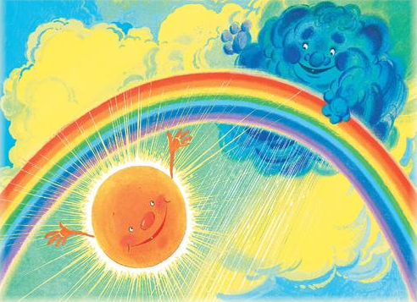
- Определяем место расположения объекта 1 (небо после дождя).
- Для метафорической фразы берем объект 2 и указываем место расположения объекта 1 (Цветочная поляна - небо после дождя).
- Составляем предложение с этими словами (цветочная небесная поляна ярко засияла после дождя).

Технология обучения детей работе с картиной
Проблема обучения школьников творческому рассказыванию становится реально решаемой, если педагог при предъявлении любой новой картины отрабатывает мыслительные операции детей по анализу картины как целостной системы, а ее объектов как составных частей этой системы.
МОДЕЛЬ РАБОТЫ С КАРТИНОЙ КАК ЦЕЛОСТНОЙ СИСТЕМОЙ
- Выделяем объекты, изображенные на картине.
- Установливаем взаимосвязи между объектами.
- Характеризуем объекты (активизируется опыт восприятия объектов разными органами чувств).
- Описываем изображенное на картине средствами символической аналогии (сравнения, метафоры).
- Представляем об объектах в рамках всего времени их существования (до момента изображения на картине и после).
- Описываем местонахождения объектов на картине.
- Представляем себя на картине в качестве одного из объектов.
- Составляем творческие тексты с помощью приемов фантастического преобразования объектов на картине.
- Создаем сказки нравственно-этического плана по мотивам изображенного на картине.
- Составляем рифмованные тексты по содержанию картины.
ОСНОВНЫЕ ОПЕРАЦИИ АНАЛИЗА ОБЪЕКТА КАРТИНЫ
- Выбор основной (возможной) функции объекта.
- Перечисление составляющих объект элементов, частей.
- Обозначение сети взаимосвязей данного объекта с другими объектами, изображенными на картине.
- Представление возможных изменений данного объекта во времени.
- Выявление признаков объекта, подбор объектов с похожими признаками
Вывод: Овладение навыками творческого рассказывания максимально способствует приближению ребенка к тому уровню связной монологической речи, который требуется ему для перехода к учебной деятельности.

Использование адаптированных методов ТРИЗ – РТВ
в работе с детьми даёт несомненные преимущества:
- в активизации познавательной деятельности детей;
- в создании мотивационных установок на проявление творчества;
- в создании условий для развития образной стороны речи детей (обогащение словарного запаса оценочной лексики, словами с переносным значением, синонимами и антонимами);
- повышает эффективность овладения всеми языковыми средствами;
- осознанность в построении лексико-грамматических конструкций;
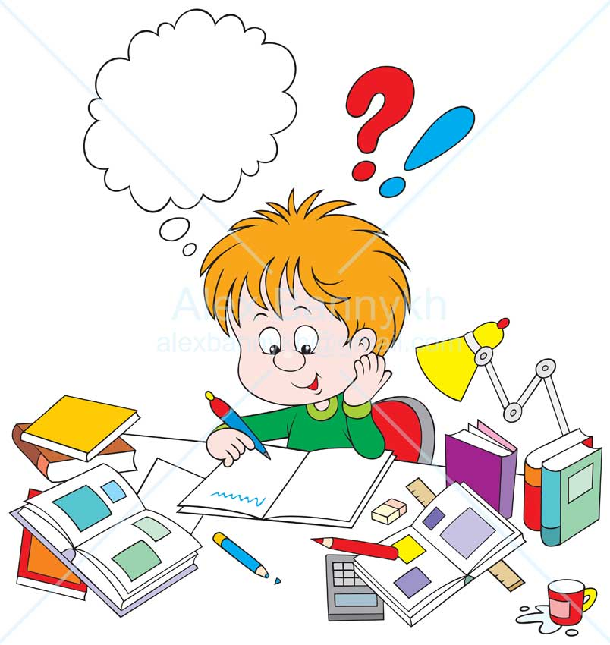
- гибкости аналитико-синтетических операций в мыслительной деятельности.
Отслежена эффективность предлагаемой технологии на основе данных контрольно-оценочных экспериментов и отзывов воспитателей и родителей. У обучающихся хорошие показатели по уровню развития воображения и речевому развитию. Дети с большим желанием и заинтересованностью относятся к каждой творчески поставленной задаче, быстро включаются в занятия, психологически раскованны и уверенны на занятиях. Поэтому адаптивное использование данных методов и приёмов с детьми является неоспоримым. Ознакомление с методами ТРИЗ развивает интеллектуальные, познавательные и творческие способности школьников в разных видах деятельности: развитии речи, математике, изобразительной, театральной, игровой деятельностях, экологическом воспитании.

Глава 2. Практическая часть
Систематическое изучение тризовских методик и использование их на практике способствует разностороннему развитию личности. Умеющие применять методы и приемы ТРИЗ, обладающие нестандартным мышлением, более успешны в освоении учебных предметов.
В своей работе я предприняла попытку применить ТРИЗ–инструменты для решения определенной проблемы, а именно: для активизации речевой и мыслительной деятельности детей младшего школьного возраста.
Для решения поставленной проблемы мною были использованы следующие приемы и методы ТРИЗ: метод «Мозговой штурм», «Морфологический анализ», 9-экранка (системный оператор), «очеловечивание приемов и явлений» (эмпатия); изменение сюжета сказки; изменение эпизода сказки; изменение конца сказки; типовые приемы фантазирования, приемы фантазирования Джанни Родари, метод каталога и др.

Основные варианты учебных занятий с использованием ТРИЗ-РТВ-технологии
1.Метод «Мозговой штурм» (МШ)
Это метод коллективного поиска оригинальных идей. Суть МШ – дать свободный выход мыслям из подсознания, создать условия, расковывающие ребенка.
Темы мозгового штурма:
- как уберечь продукты от мышей;
- как не намокнуть под дождем;
- как мышам достать сыр из-под носа кота;
- как выгнать лесу из зайкиной избушки;
- как потушить пожар, если в доме нет воды;
- как не дать медведю залезть на теремок и развалить его;
- как оставить кусочек лета в зиму.
Анализ каждой идеи идет по оценке «хорошо - плохо», т. е. что-то в этом предложении хорошо, но что-то плохо. Из всех решений выбирается оптимальное, позволяющее решить противоречие с минимальными затратами и потерями.
Правила мозгового штурма:
1)исключение всякой критики;
2) поощрение самых невероятных идей;
3) большое количество ответов, предложений;
4) чужие идеи можно улучшать.
Результаты мозгового штурма отражаются в продуктивной деятельности: например, нарисовать свой кусочек лета в зиму; вылепить продукты, которые стали недоступны мышам и т.д.
2. Метод «Синектика»
Термин «синектика» обозначает «объединение разнородных предметов». Автор предложил использовать для развития творческих способностей человека аналогии.
а) личностная аналогия (эмпатия). Предложить ребенку представить самого себя в качестве какого-нибудь предмета или явления в проблемной ситуации.
Варианты заданий, которые мы использовали на занятиях:
- изобрази будильник, который забыли выключить;
- покажи походку человека, которому жмут ботинки;
- изобрази рассерженного поросенка, встревоженного кота, восторженного кролика;
- представь, что ты животное, которое любит музыку, но не умеет говорить, а хочет спеть песню. Прохрюкай «В лесу родилась елочка…», промяукай «Солнечный круг…» и т. д.;
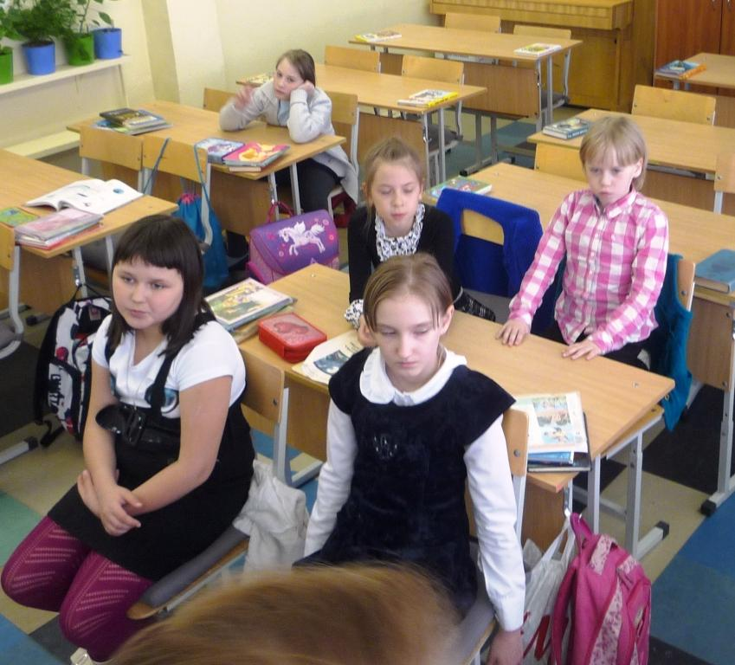
б) прямая аналогия. Основывается на поиске сходных процессов в других областях знаний (вертолет – аналогия стрекозы, подводная лодка – аналогия рыбы и т. д.). Дети находят такие аналогии, делают маленькие открытия в сходстве природных и технических систем;
в) фантастическая аналогия. Решение проблемы, задачи осуществляется, как в волшебной сказке, т. е. игнорируются все существующие законы (нарисуй свою радость – возможные варианты: солнце, цветок; изобрази любовь – это может быть человек, растение) и т. д.
Синектика всегда проводится в паре с мозговым штурмом.
3.Метод морфологического анализа
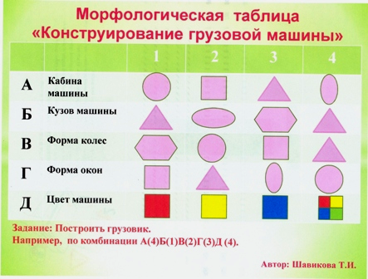
Для морфологического анализа строим таблицу (две оси) или ящик (более двух
осей). В качестве осей берем основные характеристики рассматриваемого объекта и записываем возможные их варианты по каждой оси. Затем выбираем различные сочетания элементов. Перебираем все возможные варианты.
Например, нам необходимо создать новый образ Ивана-царевича. Наше воображение рисует образ молодого человека, доброго, смелого, сильного, красивого и т.п. Не будем пока отказываться от данного образа. Выделим основные критерии, по которым можно охарактеризовать этот сказочный персонаж: возраст, место жительства, внешний вид, средство передвижения, одежда и т.д. Для удобства заносим данные характеристики в таблицу (возможные варианты характеристик по выделенным критериям)

Возраст | Место жительства | Средство передвижения | Стиль одежды | Характер
Ребенок | Двор | Конь | Спортивный костюм | Добрый
Подросток | Многоэтажный дом | Автомобиль  Ролики  Лыжи | Праздничный наряд | Вредный
Юноша | Лес | Ролики | Строгий костюм | Нытик
Старик | Детский сад | Лыжи | Шорты и майка | Весельчак
и т.д. | и т.д. | и т.д. | и т. д. | и т.д.

Чем больше критериев выбрано, тем более подробно будет описан новый образ. В их число можно внести привычки героя, хобби, особенности общения, особенности частей тела, цвет волос, глаз и т.д. Характеристик по каждому из критериев также может быть сколь угодно много.
Произвольно выберем из каждого столбца по одной характеристике и соединим воедино. Получаются очень интересные образы.
Например, Иван-царевич – вредный подросток, одетый в праздничный наряд, проживающий в детском саду и передвигающийся на лыжах.
Или старик-весельчак в спортивном костюме, живущий в лесу и передвигающийся на роликах.
Сколько простора для детского воображения!

- Метод каталога
Метод каталога позволяет в большой степени решить проблему обучения школьников творческому рассказыванию. Не секрет, что творческое рассказывание даётся школьникам с трудом в силу небольшого опыта монологической речи и бедности активного словаря.
Для работы нам понадобилась детская книга с минимальным количеством иллюстраций. Желательно, чтобы текст был прозаическим. Педагог задаёт детям вопросы, на основе которых будет строиться сюжет, а ответ дети ищут в книге, произвольно указывая пальцем в любое место на странице. Слова попадаются самые разные, никак не связанные между собой. Выбранные методом «тыка» слова связываются в историю, сказку. Педагог может преобразовывать одни части речи в другие. Занятие проводится в быстром темпе, используются разные эмоциональные реакции на каждое новое словосочетание.
Алгоритм построения тренинга
1. Группе детей предлагается сочинить сказку
Главное здесь – грамотно составить вопросы и расположить их в нужной последовательности.
- Жил-был … кто? Какой он был? (Какое добро умел делать?)
- Пошел гулять (путешествовать, смотреть…) Куда?
- Встретил кого злого? Какое зло этот отрицательный герой всем причинял?
- Был у нашего героя друг. Кто? Какой он был? Как он мог помочь главному герою? Что стало со злым героем?
- Где наши друзья стали жить?
Что стали делать?
Во время работы с книгой дети часто теряют интерес к сочинительству. Для снятия этого эффекта необходимо:
- «Собирать» сюжет в быстром темпе.
- Эмоционально реагировать на каждый «найденный» ответ (удивление, радость, ужас и т.д.).
- Использовать приемы драматизации.
- Прекратить искать «ответы» в книге, а придумывать вместе с детьми окончание истории, используя элементы «мозгового штурма».
Вопросы можно варьировать в зависимости от развёртывания сюжета. Это требует от педагога некоторого навыка работы с данным методом, умения вовремя сориентироваться и сформулировать новые вопросы, не предусмотренные изначально. По ходу составления необходимо фиксировать придуманный сюжет с помощью символов, знаков, схем, рисунков и т.п. Педагогу следует помогать детям, подсказывать варианты развития событий, поощрять удачные находки.
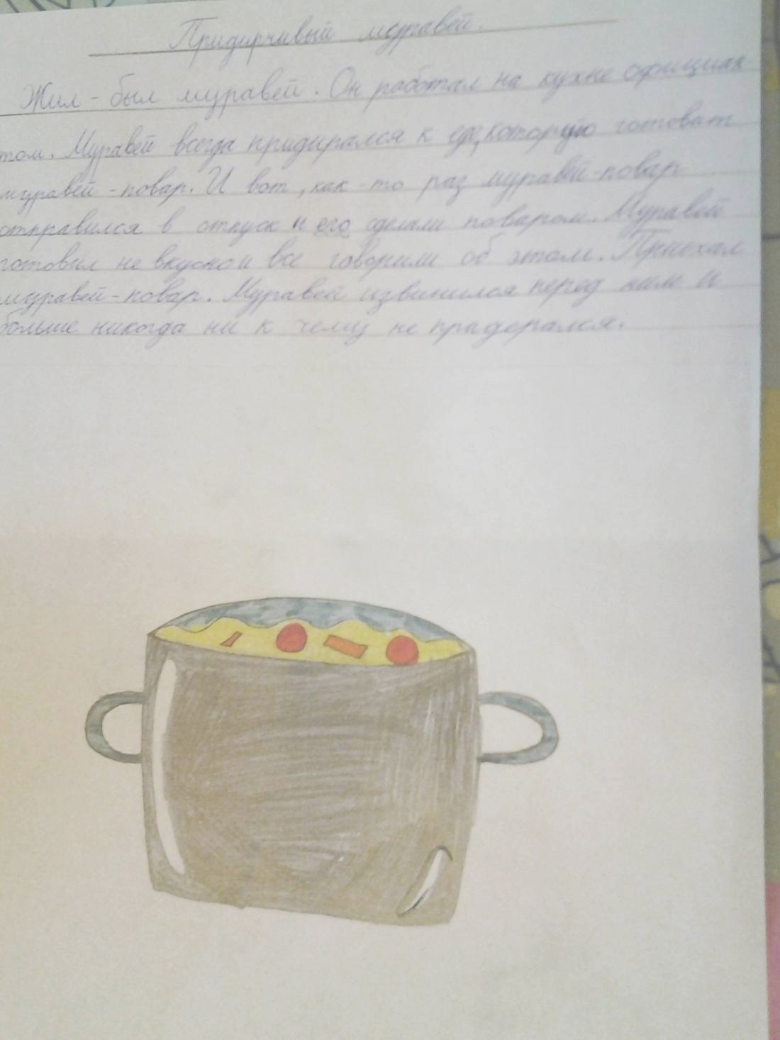
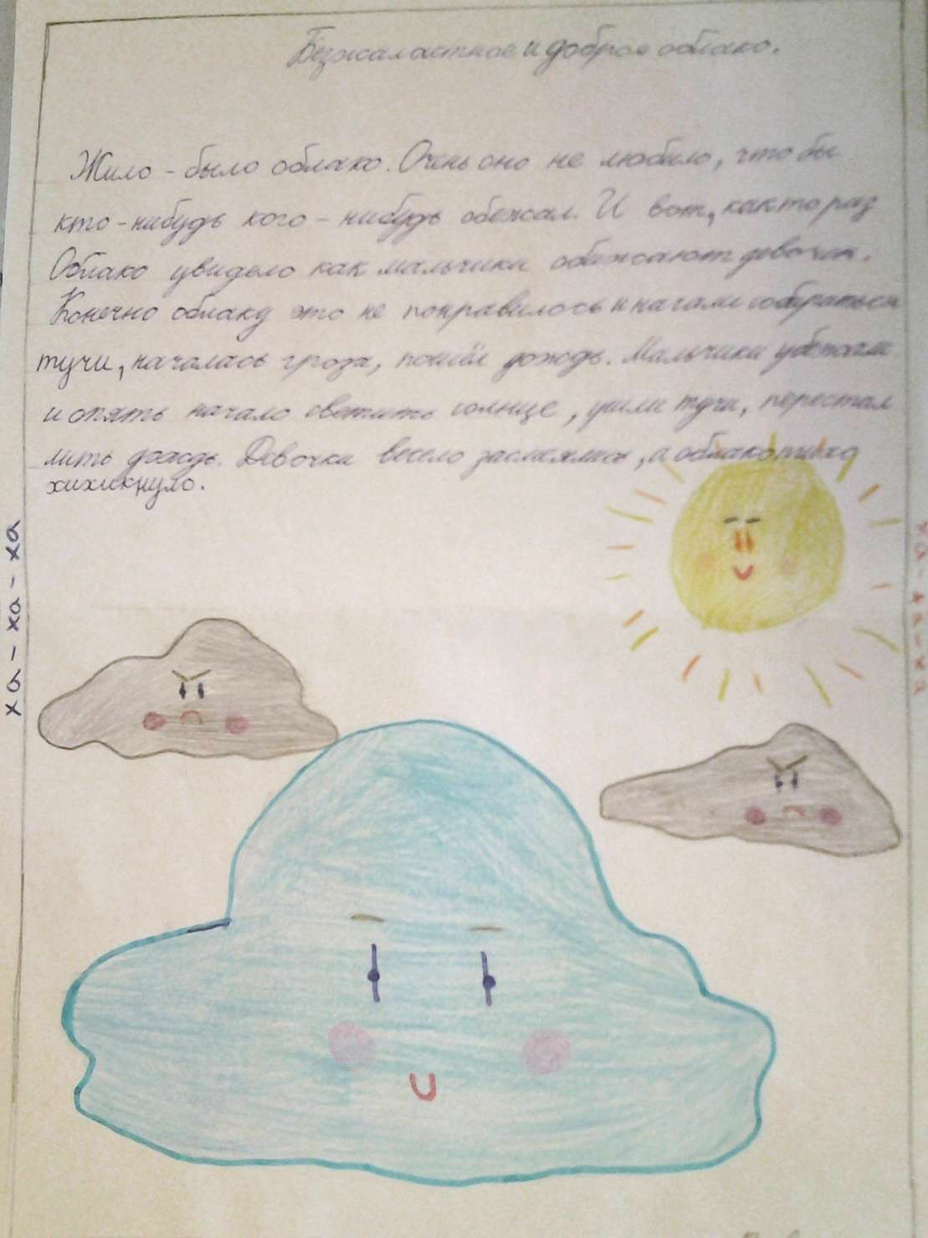

«Придирчивый муравей»

«Безжалостное и доброе облако»

- Метод фокальных объектов (МФО)
Это усовершенствованный метод каталога. Он позволяет найти идеи новых, оригинальных товаров широкого ассортимента: различных сувениров, игр, реклам. Хорошо зарекомендовал себя как способ снятия психологической инерции у взрослых и детей.
Цель МФО – установление ассоциативных связей с различными случайными объектами.
Изначально выбираю объект, с образом которого будем работать. Сохраняю его в тайне от детей. Затем предлагаю детям назвать три любых объекта. Хорошо, если один из них будет представителем природного мира, второй – рукотворного, третий – вообще нематериальное понятие. Но это условие необязательно. Затем дети называют как можно больше свойств и качеств названных объектов. Названные свойства и качества приписываются к изначально выбранному объекту, дети объясняют, как это может выглядеть и при каких условиях такое бывает.
Детям предлагаются два-три слова и быстро выделяются свойства каждого из названных предметов или явлений.
Например: стол метеорит
круглый искрящийся
кухонный горячий
пластмассовый стремительный
Затем дается новое слово, к которому применяются уже названные свойства.
Например, машина:
стремительная – быстро едет;
горячая – везет горячий хлеб;
искрящаяся – летающая тарелка;
кухонная – с которой продают готовый завтрак, обед, ужин и т. д.
Придуманные детьми идеи также отражаются в рисовании, лепке, аппликации.
Метод фокальных объектов направлен на развитие у детей творческого воображения, фантазии, формирования умения находить причинно-следственные связи между разными объектами окружающего мира, на первый взгляд, ничем не связанные друг с другом.

7. Типовые приёмы фантазирования
Г. С. Альтшуллер в 70 годы двадцатого века предложил использовать для развития творческого воображения типовые приемы фантазирования:
- увеличение-уменьшение,
- дробление-объединение,
- оживление-окаменение,
- специализация-универсализация,
- преобразование свойств времени,
- приём «Наоборот».
8. Системный оператор
Работа с системным оператором предполагает формирование у ребёнка умение анализировать и описывать систему связей любого объекта материального мира: его назначение, динамику развития в определённый отрезок времени, признаки и строение и др.
Каждый объект материального мира имеет своё прошлое, настоящее и будущее. Кроме того, каждый объект имеет свой набор свойств и качеств, которые могут изменяться с течением времени. Если рассматривать объект материального мира, как систему, состоящую из определённых составляющих, имеющих определённые свойства и качества, то данный объект, в свою очередь, будет являться частью другой системы, более широкой по своему строению. Так, например, пылесос – это система, состоящая и таких частей, как корпус, шланг, щётка и т.д. В свою очередь, пылесос является частью системы бытовая техника. Если учесть, что каждый объект материального мира имеет прошлое, настоящее и будущее, то его рассматривание и анализ можно представить при помощи таблицы.

Н/С | Н/С | Н/С
С | С | С
П/С | П/С | П/С
прошлое | настоящее | будущее
где,
С – система, т.е.объект, который находится в центре рассмотрения;
Н/С – надсистема, ближайшее окружение объекта, система, частью которой является объект;
П/С – подсистема, структурная единица системы, части, из которых состоит сам объект.

Таким образом, рассматривая объект, дети определяют, из каких частей он состоит, его видовую принадлежность(транспорт, игрушка, одежда, строение и т.д.). Кроме того, дети выясняют историю возникновения данного объекта, какой предмет выполнял его функции до его появления, этот предмет аналогично анализируется. Далее детям предоставляется возможность представить себе, каким станет объект в будущем: его функции, внешний вид, как он будет называться и т.п. Информация заносится в таблицу. Целесообразно предложить детям закрепить полученные результаты схематично или в рисунке (особенно будущее объекта)
В случае, когда объектом, т.е. системой, является пылесос, данная таблица может выглядеть следующим образом
домашняя утварь | бытовая техника | бытовая техника
веник | ПЫЛЕСОС | скоростной аппарат по уборке помещений
прутья и верёвка, скрепляющая и удерживающая прутья вместе | корпус, шланг, щётка, колёсики,  шнур с вилкой,  кнопка для включения | составляющие пылесоса в будущем полностью зависят от фантазии и воображения детей
прошлое | настоящее | будущее

Если объект для рассматривания выбран из нерукотворного мира, а из мира, например, природы, то рассматривая его развитие во времени, проследим его изменения в его внешнем виде в определённый отрезок времени.
Например, дерево
корни, тонкий невысокий ствол, ветви | корни, высокий толстый ствол, ветви, листья, плоды | корни, сухой обрубок ствола
саженец | ДЕРЕВО | пень
растение леса | растение леса | -
прошлое | настоящее | будущее

Таким образом, дети учатся производить системные раскладки, анализировать и описывать систему связей между объектами окружающей действительности, строить разного рода классификации по выделенному признаку.

9. ММЧ (метод маленьких человечков).
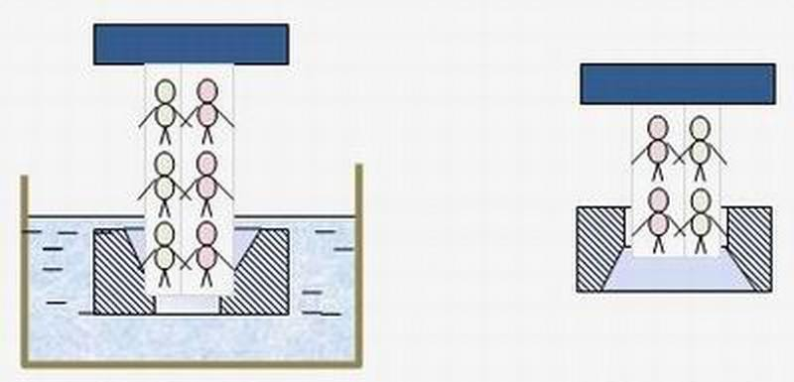
Суть методики в том, что дети представляют себе маленьких человечков, которые живут, действуют в окружающих предметах и явлениях. Игра в маленьких человечков позволяет представить фазовые переходы веществ, моделировать строение веществ и процессы, происходящие в них, способствует развитию логического мышления, внимания, наблюдательности, сообразительности, позволяет делать умозаключения.

10. Приемы фантазирования Джанни Родари
Цель типовых приемов фантазирования: научить обучающихся делать фантастические преобразования объекта по какому-либо признаку.
1) Прием фантазирования Джанни Родари «Круги по воде» начинается с выбора «камня» - слова, с которым будет проводится игра.
Задания к упражнению:
- – Записать буквы, из которых состоит слово, одна под одной, в столбик.
Написать возле каждой буквы слово, чтобы они образовали законченное предложение (причем чем нелепей и смешней оно будет – тем лучше).
Например:
С – слон ИЛИ - семь ИЛИ - сколько ИЛИ…
А – ананасом - автобусов - асфальта
Н – нарисовал - наелись - ноги
К – крокодилу - кислых - Кащея
И – иголки - изумрудов - истопчут?
2. – Проанализировать полученную ситуацию, составить рассказ.
Возможные варианты:
- полученное предложение – начало рассказа.
(«Однажды в Африке слон нарисовал крокодилу ананасом иголки (см. Приложение 1)
2) Прием фантазирования Джанни Родари «Бином фантазии»
…Для возникновения искры одного электрического заряда недостаточно – нужно, чтобы их было два. Одно слово…оживает лишь тогда, когда оно встречает другое, его провоцирующее, заставляющее сойти с рельсов привычки, раскрыть новые смысловые возможности. Нет жизни без борьбы. Воображение отнюдь не составляет некую обособленную часть ума, оно – сам ум, одно с ним целое и реализуется путем одних и тех же приемов в самых различных областях. Ум же рождается в борьбе, а не в покое…
Один из приемов активизации воображения, предложенный Джанни Родари – «Бином фантазии».
Прием состоит в том, что случайным образом выбираются два слова, как можно более далекие по смыслу. После этого с помощью предлогов, изменения падежей и окончаний составляются различные словосочетания, служащие основой для придумывания какой-либо истории.
Название приема обозначает: «би» - два, «Номос» - имя, слово.
«Бином фантазии»- фантазия начинает «работать» при столкновении двух слов. Желательно организовать работу таким образом, чтобы слова выбирались действительно случайным образом (не было привязки к первому слову).
Возможные варианты организации работы:
- два ученика пишут слова с разных сторон доски;
- ученики, сидящие за одной партой, пишут слова на разных листах бумаги (каждый – по одному слову);
- открыть любую книгу в двух произвольных местах: первые слова с каждой страницы образуют бином фантазии;
- на небольших листах бумаги пишутся разные слова; после чего все листы переворачиваются, перемешиваются, и достаются любые два слова;
- дети задумывают слова «про себя» (каждый по одному слову); педагог показывает на любых двух учеников – они называют «свои» слова; и др.
Дальнейшая работа проходит по плану:
- Выбранная пара слов записывается на доске;
(например: ВАРЕЖКА _ МУХА)
-Из них составляются и записываются различные словосочетания;
(например:
МУХА НА ВАРЕЖКЕ;
МУХА В ВАРЕЖКЕ;
ВАРЕЖКА ИЗ МУХ;
ВАРЕЖКА БЕЗ МУХИ;
МУХА ИЗ ВАРЕЖКИ;
и т.д.)
«Развитие» темы – сочинение истории под соответствующим названием.
Не все истории будут одинаково интересны и разнообразны. Это зависит не только от выбора слов, но и прежде всего - от умения детей увидеть нечто необычное в предложенном сочетании, использовать слова не только в прямом значении; не бояться «уходить в сторону, когда следуешь за возникшей ассоциацией.
Например, ситуацию «МУХА НА ВАРЕЖКЕ» можно рассмотреть как совершенно обыкновенную: «На варежку села муха, потом улетела», а можно – и как сказочную:
«Пятнышко на варежке напоминало муху, девочка стала с ним играть, и оно ожило…»
На первых порах для получения более интересных и содержательных сюжетов желательно подбирать пару слов по принципу: «живое» плюс «неживое». Когда прием достаточно освоен, можно использовать любые другие сочетания слов.
Работа по обучению детей образной речи должна начинаться с обучения созданию сравнений (первый этап). Сначала отрабатывается модель составления сравнений по признаку цвета, формы, вкуса, звука, температуры и т. д.
Затем усложняем задачу: в составляемой фразе не произносится признак, а остается только его значение (одуванчики желтые, как цыплята). Далее ребята учатся делать сравнения с другими объектами без помощи взрослого по выбранному самостоятельно признаку. Затем отрабатывается умение составлять загадки (второй этап).
На заключительном этапе дети вполне справляются с составлением метафор на полуактивном уровне, т.е. в сотворчестве с педагогом (третий этап).
Такие методы ТРИЗ – РТВ, как составление загадок, метафор, системных сравнений, лимериков и др., как раз и становятся «пусковым» механизмом в становлении речи детей, который помогает на всем протяжении работы с детьми, ненавязчиво формировать новые действия и соответствующие им чувственные образы и понятия.
Технология обучения детей работе с загадками
В практике работы с детьми школьного возраста я использовала три основных модели составления загадок.
Обучение шло следующим образом: педагог вывешивает одну из табличек с изображением модели составления загадки и предлагает детям составить загадку про какой-либо объект.
Модель 1
Какой? | Что бывает таким же?

Для составления загадки выбран объект (самовар).
Далее детьми даются образные характеристики по заданным педагогом признакам.
- Какой самовар по цвету? - Блестящий.
Педагог записывает это слово в первой строчке левой части таблицы.
- Какой самовар по действиям? - Шипящий (заполняется вторая строчка левой части таблицы).
- Какой он по форме? - круглый (заполняется третья строчка левой части таблицы).
Педагог просит детей дать сравнения по перечисленным значениям признаков и заполнить правые строчки таблицы:

Далее детей просят дать образные характеристики объектам, выбранным для сравнения (правая часть таблицы).
ПР: блестящий - монета, но не простая, а начищенная монета.
Табличка может выглядеть следующим образом:
Какой? | Что бывает таким же?
Блестящий | Монета
Шипящий | Вулкан
Круглый | Арбуз

Какой? | Что бывает таким же?
Блестящий | Начищенная монета
Шипящий | Проснувшийся вулкан
Круглый | Спелый арбуз

После заполнения таблички педагог предлагает прочитать загадку, вставляя между строчками правого и левого столбцов связки "Как" или "Но не".
Чтение загадки может происходить коллективно всей группой детей или каким-либо одним ребенком. Сложенный текст неоднократно повторяется всеми детьми.

Итоговая загадка про самовар:
«Блестящий как начищенная монета;
шипящий как проснувшийся вулкан;
круглый, но не спелый арбуз».
Рекомендации: целесообразно значение признака в левой части таблицы обозначать словом с четко выделенной первой буквой, а в правой части допустима зарисовка объекта. Это позволяет тренировать детскую память: ребенок, не умея читать, запоминает первые буквы и воспроизводит слово в целом.
После освоения модели «Какой - что бывает таким же» на активном уровне необходимо познакомить детей с особенностями сравнений. Загадки можно составить на основе «занижения» свойств объектов (самовар тусклый, как нечищеные ботинки) или их «завышения» (самовар блестящий, как начищенная монета).

Модель 2
Методика работы с моделью 2 аналогична работе с первой моделью.
Перед детьми вывешивается таблица, которая постепенно заполняется (сначала в левой, а потом в правой части).
Что делает? | Что (кто) делает так же?

Протокол составления загадки про ежика:
- Что делает ежик?
- Пыхтит, собирает, семенит.
- Пыхтит как кто или что?
- Пыхтит как новенький паровозик (сравнение на "завышение").
- Пыхтит как старый чайник (сравнение на "занижение").
- Собирает как хорошая хозяйка (сравнение на "завышение").
- Собирает как жадина (сравнение на "занижение").
- Семенит, как ребенок, который учится ходить (сравнение на "завышение").
- Семенит как старый дедушка (сравнение на "занижение").
Далее педагог предлагает составить загадку в целом, используя связки "Как", "Но не".
Составление загадки про ежика с приемом "завышение":
"Пыхтит, как новенький паровозик;
собирает, как хорошая хозяйка;
семенит, но не ребенок, который учится ходить".

Составление загадки про ежика с приемом "занижение":
"Пыхтит, но не сломанный чайник;
собирает, но не жадина;
семенит, как старый гном".

Модель 3
Особенностью освоения этой модели является то, что ребенок, сравнивая один объект с каким-либо другим объектом, находит между ними общее и различное.
На что похоже? | Чем отличается?

Протокол составления загадки про гриб:
- На что похож гриб? - На мужичка.
- А чем отличается от мужичка? - У гриба нет бороды.
- Еще на что похож? - На дом, но без окон.
- А еще? - На зонтик, но у зонтика тоненькая ручка.
Текст получившейся загадки:
"Похож на мужичка, но без бороды;
похож на дом, но без окон;
как зонтик, но на толстой ножке"

Технология обучения детей составлению метафор
Как известно, метафора - это перенесение свойств одного предмета (явления) на другой на основании признака, общего для обоих сопоставляемых объектов.
В традиционной педагогике работа с метафорой сводится к общим рекомендациям типа "побуждать детей делать сложные сравнения", "учить детей раскрывать смысл метафор" и т. д. При таком подходе нельзя гарантировать, что дети будут составлять фразы метафорического плана в описательных рассказах, а, тем более, в реальной жизни.
Мыслительные операции, которые позволяют составить метафору, вполне усваиваются умственно одаренными детьми уже в 4-5 лет. Основная цель педагога: создание условий для усвоения детьми алгоритма составления метафор. Если ребенок усвоил модель составления метафоры, то он вполне может самостоятельно создавать фразу метафорического плана.
Сначала целесообразно использовать наиболее простой алгоритм составления метафоры.
1. Берется объект 1 (радуга). Про него и будет составлена метафора.
- У него выявляется специфическое свойство (разноцветная).
- Выбирается объект 2 с таким же свойством (цветочная поляна).
- Определяется место расположения объекта 1 (небо после дождя).
- Для метафорической фразы необходимо взять объект 2 и указать место расположения объекта 1 (Цветочная поляна - небо после дождя).
- Составить предложение с этими словами (цветочная небесная поляна ярко засияла после дождя).

Протокол занятия с детьми
Детям предлагается взглянуть на картину зимнего пейзажа, где на заснеженных елях сидят снегири.
Задача: составить метафору относительно этих птиц.
Работу с детьми следует организовывать в форме обсуждения. В качестве пособия может быть использован лист бумаги, на котором педагог обозначает последовательность мыслительных операций.
- Что за птицы изображены на заснеженных елях?
- Снегири (воспитатель на листе бумаги пишет букву "С" и ставит стрелку вправо).
- А какие они?
- Круглые, пушистые, красные (педагог уточняет - "красногрудые", и ставит букву "К" на листе бумаги).
- А что еще бывает с такими красными бочками или красной грудкой?
- Вишня, яблоки… (педагог ставит стрелку вправо от буквы "К" и рисует яблоко).

- Так что можно сказать про снегирей, какие они?
- Снегири красногрудые, как яблоки.
- А где снегири находятся?
- На заснеженных елках (педагог ставит стрелочку вниз от буквы "С" и рисует схематично ель).
- Давайте теперь объединим эти два слова (педагог обводит круговым движением руки изображения яблока и ели).
- Произнесите эти два слова подряд!
- Яблоки заснеженных елей.
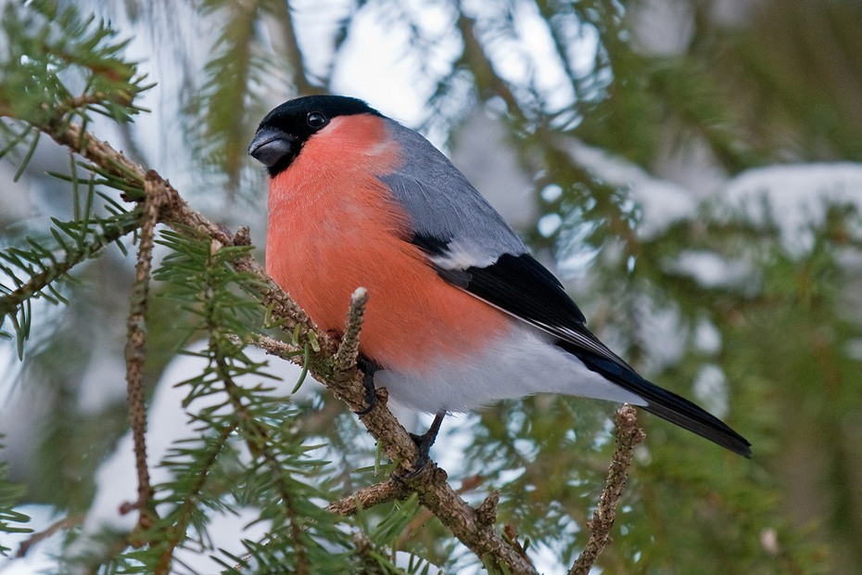
- Кто составит мне предложение с этими словами?
- В зимнем лесу появились яблоки на заснеженных елях. Яблоки зимнего леса радовали глаз лыжников.

Примеры последовательности составления метафор детьми
- Метафора про дождь. Дождь капает, как слезы (сравнение с объектом). Дождь идет из туч (находится место расположения объекта).
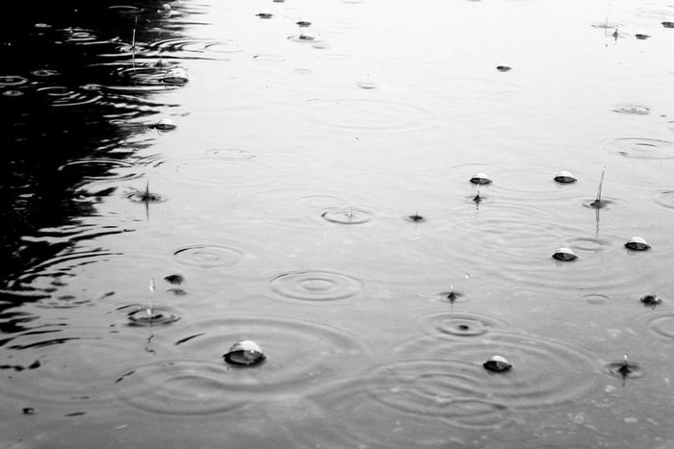
Слова для метафорической фразы: "слезы туч".
Метафорические фразы: "Осенью тучи часто льют свои слезы", "Слезы туч были очень грустными и холодными".
- Метафора про закат. Закат пылает как костер (сравнение с объектом). Закат находится на вечернем небе (место расположения объекта).
Словосочетание: "костер вечернего неба".
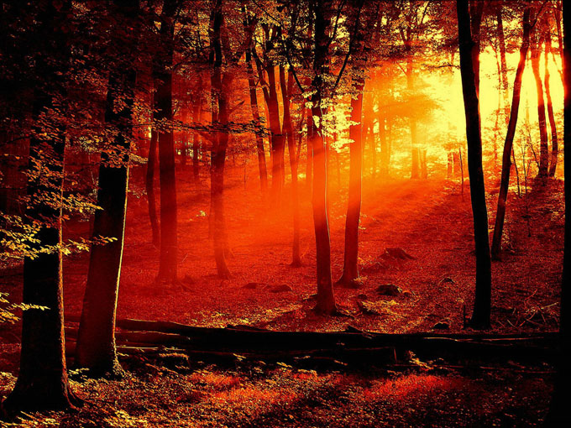
Метафорическая фраза: "За лесом пылал костер вечернего неба".
Процесс обучения будет успешным, если педагог после составления фраз возвращается к модели и просит детей проговорить правила их составления.
Не обязательно называть детям термин "метафора". Скорее всего, для детей это будут загадочные фразы или посланцы Королевы Красивой Речи.

Для успешного развития у детей выразительности речи педагогам рекомендуется

АНАЛИЗ КАРТИНЫ КАК ЦЕЛОСТНОЙ СИСТЕМЫ
Проблема обучения школьников творческому рассказыванию становится реально решаемой, если педагог при предъявлении любой новой картины отрабатывает мыслительные операции детей по анализу картины как целостной системы, а ее объектов как составных частей этой системы.

МОДЕЛЬ РАБОТЫ С КАРТИНОЙ КАК ЦЕЛОСТНОЙ СИСТЕМОЙ
- Выделение объектов, изображенных на картине.
- Установление взаимосвязей между объектами.
- Характеристика объектов (активизируется опыт восприятия объектов разными органами чувств).
- Описание изображенного на картине средствами символической аналогии (сравнения, метафоры).
- Представление об объектах в рамках всего времени их существования (до момента изображения на картине и после).
- Описание местонахождения объектов на картине.
- Представление себя на картине в качестве одного из объектов.
- Поиски многозначности смысла сюжета картины.
- Составление творческих текстов с помощью приемов фантастического преобразования объектов на картине.
- Создание сказок нравственно-этического плана по мотивам изображенного на картине.
- Составление рифмованных текстов по содержанию картины.

ОСНОВНЫЕ ОПЕРАЦИИ АНАЛИЗА ОБЪЕКТА КАРТИНЫ
- Выбор основной (возможной) функции объекта.
- Перечисление составляющих объект элементов, частей.
- Обозначение сети взаимосвязей данного объекта с другими объектами, изображенными на картине.
- Представление возможных изменений данного объекта во времени.
- Выявление признаков объекта, подбор объектов с похожими признаками.
Для более эффективного освоения детьми алгоритмов организации творческой речевой деятельности по картине, целесообразно проводить описанные ниже игры и творческие задания.

Игры и творческие задания

для освоения алгоритмов работы с картиной

Название игры, цель | Методические рекомендации
Игры с «подзорной трубой» Учить детей выделять объекты, изображенные на картине. | Детям предлагается картина для рассматривания и альбомный лист для имитации подзорной трубы.  Правило: навести глазок подзорной трубы на один объект и назвать его. Выигрывает тот, кто перечислит больше объектов на картине.
«Ожившие предметы» Развивать у детей эмпатию, наделяя объекты на картине человеческими чувствами, мыслями, характерами. | Ведущий предлагает выбрать объект на картине для обсуждения. Дети определяют его характер, рассказывают о его возможных поступках и мыслях. Например, рассматривается пейзаж; дети выбирают и характеризуют объект - ель: спокойная, спящая, тихо дышит. Составление речевых зарисовок от имени очеловеченного объекта.
«Волшебный гость» Учить детей устанавливать взаимосвязи между объектами, изображенными на картине. | В гости к детям приходит волшебник Объединения и объединяет два наугад выбранных объекта. Детям предлагается объяснить, почему он это сделал, как эти объекты могут быть связаны между собой.
«Живые картинки» Учить детей ориентироваться в двумерном и трехмерном пространстве, отвечать развернутыми предложениями на вопросы о местонахождении объекта. | Педагог предлагает детям превратиться в конкретные объекты на картине, выясняет их место нахождения. Детям предлагается смоделировать изображение в трехмерном пространстве (например, на ковре). Ребенок должен найти место своего объекта относительно других объектов, изображенных на картине, и составить связный рассказ о его местонахождении.

Вывод
Это далеко не все методы и приемы технологии ТРИЗ. Но даже на описанных мною методах видно, насколько они интересны, необычны и помогают развить у ребенка речь, творческое мышление и воображение. Я заметила, что дети стали более общительными, не боятся высказать свое мнение, применяют полученные знания в повседневной жизни. Дети вместе со мной учатся нестандартно мыслить, создают собственные творения, развивают свою фантазию.
Когда используешь в своей работе что-то новое, интересное – увлекаешься сама, соответственно, и увлекаешь детей, а когда данная деятельность приносит ощутимый видимый результат – это интересно и увлекательно вдвойне.

Заключение
Дети, играя в ТРИЗ, видят мир во всем многообразии. ТРИЗ учит находить позитивные решения возникающих проблем, что очень пригодится ребенку и в школе, и во взрослой жизни. Не надо плакать и огорчаться, если тебе достался кислый лимон, - сделай из него лимонад. И может быть, тогда в мире станет на одного несчастного человека меньше и на одного счастливого больше. Решая разные проблемы вместе с детьми, мы приближаемся к миру более гармоничному и совершенному.
Использование в работе методов и приемов ТРИЗ позволяет отметить, что обучающиеся почти не имеют психологических барьеров. ТРИЗ позволяет снять эти барьеры, убрать боязнь перед новым, неизвестным, сформировать восприятие жизненных и учебных проблем не как непреодолимых препятствий, а как очередных задач, которые следует решить. Кроме того, ТРИЗ подразумевает гуманистический характер обучения, основанный на решении актуальных и полезных для окружающих проблем.
Программа ТРИЗ обучает не только ребенка, но и педагога. В рамках этой программы недопустимо брать готовые формулы и переносить их в живую атмосферу занятий с детьми. ТРИЗ — это не составленные раз и навсегда приемы творческой педагогической работы, а постоянно развивающаяся программа, призванная преодолевать психологическую инерцию, как педагогов, так и детей.
Детский возраст – период бурной речевой деятельности. Поэтому каждое занятие по ТРИЗ – это коллективная игра, по существу, творческая работа, а, значит, интенсивное ощущение радости жизни. Радость ребенку необходима как кислород, она вызывает прилив сил, дает возможность полнее раскрыться творческим способностям.
ТРИЗ – это символ умных, ищущих педагогов, которые, понимают, что чем раньше развивать у детей речь, логическое мышление, фантазию, наблюдательность, внимание, тем плодотворнее будет работа. Занятия по развитию речи с использованием ТРИЗ-технологий – это игра, импровизация, мистификация. Детей не надо искусственно возбуждать, заводить. Стоит только почувствовать, чем живет каждый из сидящих за столом, уловить нерв, определяющий доминанту занятия – и рождается Действие, в котором все участвуют на равных основаниях.
Мое педагогическое творчество заключается в усовершенствовании, т.е. в модернизации и адаптации к конкретным условиям уже известной технологии.
Мною были подобраны и разработаны творческие задачи «Сборник приемов, примеров и задач по направлению ТРИЗ» (к каждому из 40 приемов). Разработана система педагогических условий успешного формирования творческого потенциала и речи детей.. Разработаны картотека игр и тренингов на формирование системного мышления для детей младшего школьного возраста, дидактические игры с элементами ТРИЗ по развитию творческого воображения у детей. Все эти пособия используются по речевому развитию и творческому воображению.
В заключении хотелось бы сказать: «Одним из условий развития творческого воображения у детей выступает личность педагога. Дело в том, что педагог, обладающий низким уровнем развития творческих способностей, не может организовать действительно творческую деятельность, в процессе которой развивается творческое воображение».
Для родителей предлагаю: завести специальную папку, куда помещаются наиболее удачные рисунки, сказки, сочиненные ребенком. Кроме того, после каждого занятия прошу детей рассказать родителям, чем занимались, показать продукт творческой деятельности. Такая работа способствует проявлению творческой активности родителей, интереса к творчеству детей.

Библиографический список литературы

- Альтшуллер Г.С. Краски для фантазии. Прелюдия к развитию творческого воображения. Петрозаводск.1991
- Ардашева Н.И. и др. Истории про… Ульяновск, 1993
- Выготский Л.С. Воображение и творчество в детском возрасте. Москва,1991
- Гин А.А. «Да» и «Нет» не говорите Педагогика+ТРИЗ. Гомель, 1997
- Гин С.И. «Мир фантазии». М.,2000
- Гин С.И. Мир человека. М., 1993
- Киплинг Р. Сказки. М., 1986
- Корзун А.В. Веселая дидактика: элементы ТРИЗ и РТВ в работе с дошкольниками Минск, 2000
- Селюцкий А.Б. Шанс на приключение. Петрозаводск, 1991
- Сидорчук Т.А. «Золотой ключик» творческого мышления. Челябинск, 2000

